1. Оценить асимптотическую сложность приведенного ниже алгоритма:  
   a = len(arr) - 1  
   out = list()  
   while a > 0:  
    out.append(arr[a])  
    a = a // 1.7  
   out.merge_sort()
2. Считалочка  
   Дано N человек, считалка из K слогов. Считалка начинает считать с первого человека. Когда считалка досчитывает до k-го слога, человек, на котором она остановилась, вылетает. Игра происходит до тех пор, пока не останется последний человек. Для данных N и К дать номер последнего оставшегося человека.
3. Назовем связным такой граф, в котором есть путь от любой вершины к любой другой вершине.  
   Дан граф, состоящий из 2+ связных подграфов, которые не связаны между собой.  
   Задача: посчитать число компонент связности графа, т.е. количество таких подграфов.  
   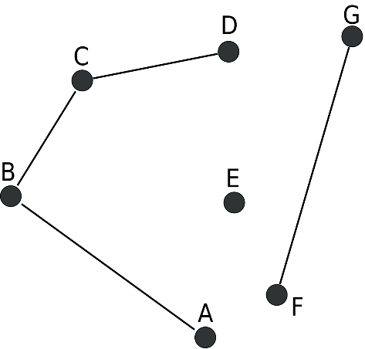   
   В графе на картинке – три подграфа, т.е. число компонент связности = 3.
4. Навигатор на сетке.  
   Дана плоская квадратная двумерная сетка (массив), на которой определена стоимость захода в каждую ячейку (все стоимости положительные). Необходимо найти путь минимальной стоимости из заданной ячейки в заданную ячейку и вывести этот путь.
5. Задача консенсуса DNA ридов  
   При чтении DNA последовательностей могут возникать единичные ошибки, выражающиеся в неверной букве в строке. Для решения данной проблемы требуемое место читается несколько раз, после чего строится консенсус-строка, в которой на каждом месте будет стоять тот символ, что чаще всего встречался в этом месте суммарно во всех чтениях. Т.е. для строк   
   ATTA  
   ACTA  
   AGCA  
   ACAA  
   консенсус-строка будет ACTA (в первой ячейке чаще всего встречалась A, во второй – C, в третьей – Т, в четвертой – снова А).  
   Для входного списка из N строк одинаковой длины построить консенсус-строку.
6. Аренда ракет  
   Вы – компания, дающая в аренду ракеты. Каждый день к вам приходит список заявок на использование ракет в виде: (час_начала, час_конца), (час_начала, час_конца), ...  
   Если аренда ракеты заканчивается в час X, то в этот же час ее уже можно взять в аренду снова (т.е. час_начала может начинаться с Х).  
   Дано: список заявок на использование ракет  
   Задача: вывести ответ, хватит ли вам одной ракеты, чтобы удовлетворить все заявки на этот день
7. Сорт  
   Дано: массив из 10**6 целых чисел, каждое из которых лежит на отрезке [13, 25].  
   Задача: отсортировать массив наиболее эффективным способом